Состоялось заседание комиссии по предупреждению ЧС и ПБ.

В администрации Приморского района состоялось заседание комиссии по предупреждению чрезвычайных ситуаций и пожарной безопасности.
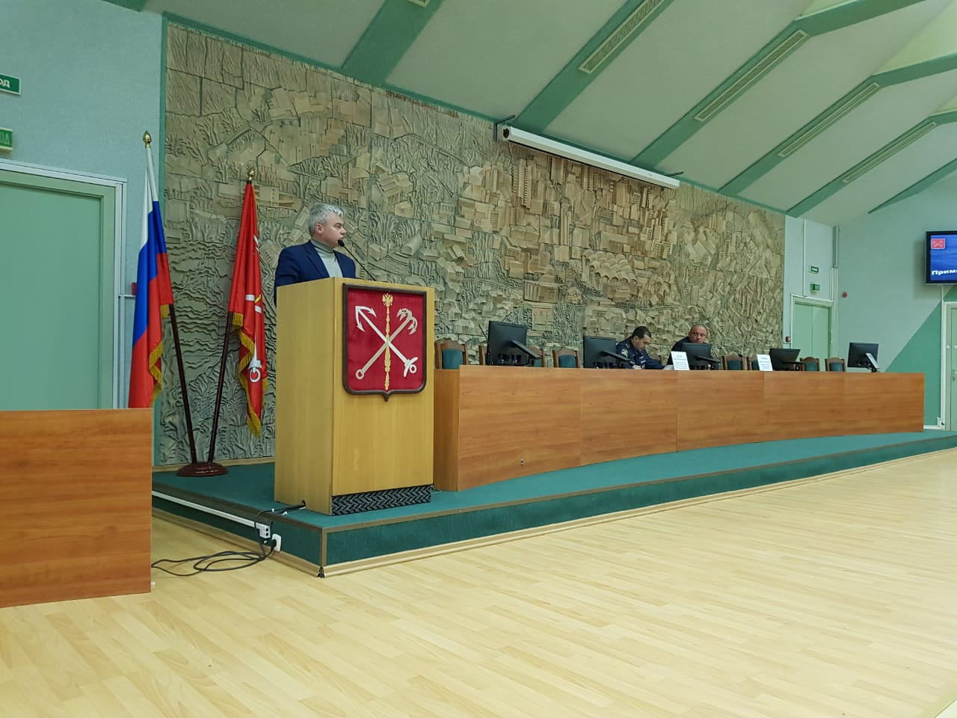
В ходе совещания с докладом «Об обеспечении пожарной безопасности при проведении Новогодних и Рождественских праздничных мероприятий. Готовность сил и средств к действиям по предназначению в период подготовки и проведения Новогодних и Рождественских праздников, а также о дополнительных мерах по снижению количества пожаров, профилактике гибели и травматизма людей на пожарах» выступил начальник управления по Приморскому району ГУ МЧС России по г. Санкт-Петербургу Бабаев Рамазан Низамудинович.
В рамках реализации плана мероприятий по обеспечению безопасности на водных объектах в Санкт -Петербурге утверждённого Губернатором Санкт-Петербурга, а также во избежание возможных трагедий дополнительно выступил с докладом на тему «О мерах по предупреждению и ликвидации чрезвычайных ситуаций на водных объектах Приморского района Санкт-Петербурга и обеспечению безопасности в период ледостава и массового подледного лова рыбы».
Председатель Приморского отделения Санкт-Петербургского городского отделения Общероссийской общественной организации Всероссийское добровольное пожарное общество Решетов Константин Николаевич выступил по Вопросу «О порядке видах и сроках обучения руководителей учреждений и лиц, ответственных за пожарную безопасность, по программам противопожарного инструктажа, требования к их содержанию. Категории лиц, обучающихся по дополнительным профессиональным программам в области пожарной безопасности в соответствии с Приказом МЧС России от 18.11.2021 г. № 806».
В ходе мероприятия были даны разъяснения, кому требуется пройти повышение квалификации, а кому нужна профессиональная переподготовка.

Управление по Приморскому району ГУ МЧС России по г. СПБ, СПб ГКУ «ПСО Приморского района», Приморское отделение ВДПО.

